**Một số dụng cụ cần thiết khi chăm sóc vườn cây tại nhà**

**Mục lục**

1. **Bay làm vườn**
2. **Bình Xịt Áp Suất Cầm Tay**
3. **Cào Đất Trồng Cây**
4. **Cưa Cầm Tay**
5. **Cuốc Làm Vườn**
6. **Dao Làm Vườn**
7. **Găng Tay Làm Vườn**
8. **Kéo Cắt Tỉa Cây Cảnh**

**1. Bay làm vườn**

Làm tơi đất, đào lỗ nhỏ, dùng để trồng cây và làm cỏ, trộn phân bón và các phụ chất khác. Dùng để di chuyển cây vào các chậu hoặc bình.

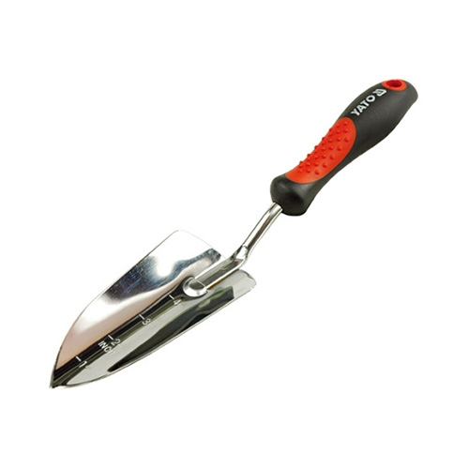

**2. Bình Xịt Áp Suất Cầm Tay**

Bình Xịt Áp Suất có đầu tưới nước đa năng dùng để tưới nước cho các loại cây cảnh và các loại hoa. Bình xịt áp suất còn dùng để phun các dung dịch thuốc kích thích, thuốc trừ sâu và các loại dung dịch khác lên các loại cây trồng và các loại hoa.

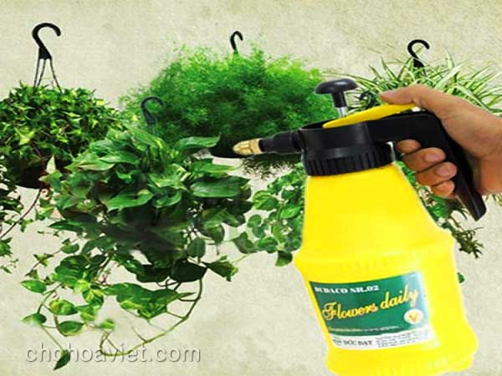

**3. Cào Đất Trồng Cây**

Cào đất dùng để san phẳng bề mặt đất sau khi đã xới, làm tơi đất, làm sạch cỏ, rác, lá khô trong đất. Ngoài ra cào nhỏ còn dùng để sàng những đống lúa, ngô và ngũ cốc đều ra sân để phơi trong những ngày nắng.

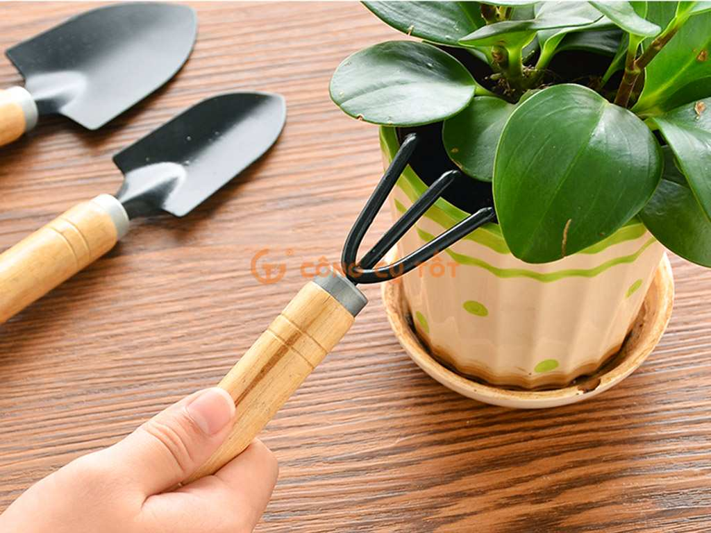

**4. Cưa Cầm Tay**

Cưa cầm tay là dụng cụ cụ hữu hiệu dùng để loại bỏ những nhánh cây lớn mà kìm không cắt được. Loại cưa làm vườn có kích thước nhỏ, cầm vừa tay. Nên chọn loại có 1 lưỡi cố định và có thể gập lại, vừa gọn, vừa đảm bảo an toàn khi để trong nhà bạn.

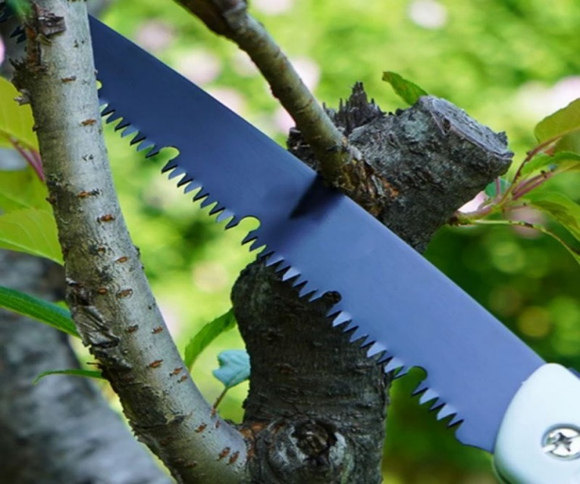

**5. Cuốc Làm Vườn**

Cuốc làm vườn dùng để đào xới đất, làm sạch cỏ, đào hố, đào lỗ trồng cây, đào nhổ cây, di chuyển cây.

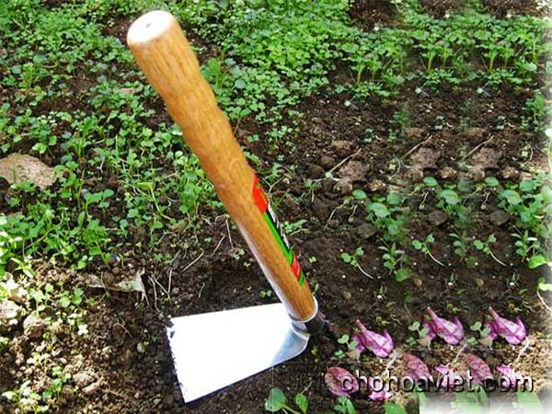

**6. Dao Làm Vườn**

Dao làm vườn được thiết kế cong với chiều dài 18cm. Dao làm vườn rất nhỏ gọn và dễ dàng sử dụng ở mọi lúc. Cán dao dài 10cm đủ để bạn cầm nắm thoải mái bằng một tay, thiết kế rãnh ngón tay giúp bạn cầm dao chắc chắn.

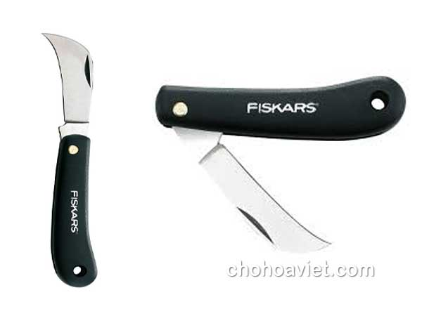

Sản Phẩm: [Dao làm vườn bán tại chohoaviet.com](http://chohoaviet.com/dao-lam-vuon/)

Trong quá trình làm vườn, bạn rất cần đến một con dao bỏ túi được thiết kế phù hợp với công việc làm vườn. Dao làm vườn với lưỡi dao cong, mũi dao diều hầu giúp bạn rạch, cắt, gọt mọi thứ một cách dễ dàng và nhanh chóng.

**7. Găng Tay Làm Vườn**

Găng tay làm vườn giúp bảo vệ đôi tay của bạn trong quá trình làm vườn khỏi đất bẩn, các hoá chất từ phân bón, thuốc trừ sâu, thuốc diệt cỏ và tránh những tổn thương do va chạm với các vật sắc nhọn, cành cây trong quá trình làm vườn

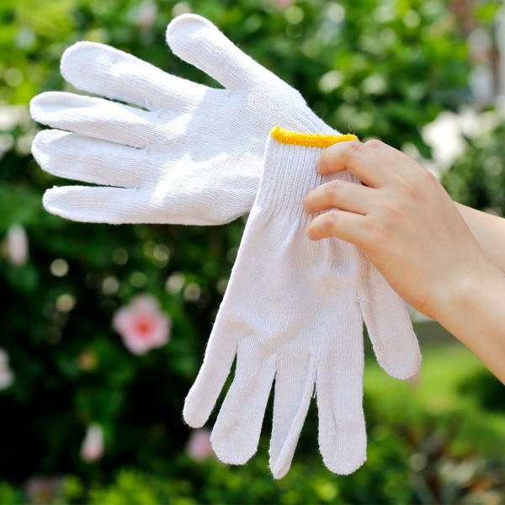

**8. Kéo Cắt Tỉa Cây Cảnh**

Kéo cắt tỉa cây cảnh giúp bạn cắt tỉa các loại cây cảnh, tỉa tán lá để tạo hình, tỉa chữ cây nghệ thuật, cắt tỉa hàng rào cây, cắt cỏ…giúp bạn tiết kiệm đáng kể thời gian làm vườn.

